**OBSERVACIONES DEL LA PRACTICA**

Lindsay Vanessa Pinto Morato Cod. 202023138

José Daniel Montero Cod. 202012732

**CONTENIDO**

EQUIPO DE PRUEBAS 2

CONTROLES EN LAS PRUEBAS Y RESULTADOS 2

COMPLEJIDAD 2

ANALISIS DE CONSUMO DE MEMORIA Y TIEMPO 6

MAQUINA 1 6

MAQUINA 2 6

GRÁFICAS 7

COMPARACIÓN TIEMPOS DE RENDIEMIENTO 7

COMPARACIÓN CONSUMO DE MEMORIA 8

CONCLUSIONES 9

**LISTA DE TABLAS**

Table 1. Especificaciones computadores 2

Table 2. Complejidad temporal requerimientos 2

Table 3. Comparación de consumo de datos y tiempo de ejecución para cada uno de los requerimientos en la Maquina 1. 6

Table 4. Comparación de consumo de datos y tiempo de ejecución para cada uno de los requerimientos en la Maquina 2. 6

**LISTA DE ILUSTRACIONES**

Ilustración 1. Comparación tiempos de ejecución maquina 1 y 2 7

Ilustración 2. Comparación consumos de memoría para las maquinas 1 y 2 8

# **EQUIPO DE PRUEBAS**

Table 1. Especificaciones computadores

|  |  |
| --- | --- |
|  | Máquina 1 |
| Marca | Computador Huawei Matebook D14 |
| Procesadores | AMD Ryzen 5 3500U with Radeon Vega Mobile Gfx 2.10GHZ |
| Memoria RAM (GB) | 8,00GB (6.94 utilizable) |
| Sistema Operativo | Windows 10 Home Single languaje |
| Tipo de sistema | Sistema operativo de 64bits, procesador x64 |

|  |  |
| --- | --- |
|  | Máquina 2 |
| Marca | Personalizado |
| Procesadores | AMD Ryzen 5 2600X Hexa-core @ 3.6 GHz |
| Memoria RAM (GB) | 8.00 GB @ 2133 MHz |
| Sistema Operativo | Windows 10 Pro |
| Tipo de sistema | Sistema operativo de 64 bits, procesador x64 |

# **CONTROLES EN LAS PRUEBAS Y RESULTADOS**

Las pruebas se realizaron utilizando los mismos parámetros en cada uno de los equipos de esta forma:

* Se cerraron todas las aplicaciones a excepción de Visual Studio Code
* Se realizaron las pruebas con el cargador conectado
* **Para el requerimiento 1** se utilizaron las entradas de landing point 1: Redondo Beach, CA, United States y landing point 2: Vung Tau, Vietnam. Se aclara que se utilizó el nombre completo pues algunos landing points tienen el mismo nombre pero su ubicación es en diferente país.
* Para el **requerimiento 3** se utilizó como país 1 Colombia y país 2 Indonesia.
* Para el **requerimiento 5** se utilizó el landing point: Fortaleza, Brazil

## **COMPLEJIDAD**

Table 2. Complejidad temporal requerimientos

|  |  |  |
| --- | --- | --- |
| **Requerimiento** | | **O(n)** |
| 1 | Encontrar cantidad de clusteres dentro de la red de cables submarinos | -> Lineal |
| 2 | Encontrar landing points que sirven como punto de interconexión a más cables | O(V + E) -> Lineal |
| 3 | Encontrar la ruta mínima para enviar información entre dos países | -> Linearítmica |
| 4 | Identificar la infraestructura crítica para garantizar el mantenimiento preventivo | O(n2) -> Cuadrática |
| 5 | Conocer el impacto que tendría el fallo de un determinado landing point | -> Cuadrática |

A continuación se muestra el análisis detallado de estas complejidades

**REQUERIMIENTO 1: Encontrar cantidad de clusteres dentro de la red de cables submarinos**

|  |  |
| --- | --- |
| def findClusters(analyzer, landingPoint1, landingPoint2):  scc = kos.KosarajuSCC(analyzer['connections'])  vertexAId = me.getValue(mp.get(analyzer['landingPointNames'], landingPoint1))  vertexBId = me.getValue(mp.get(analyzer['landingPointNames'], landingPoint2))  lpA = me.getValue(mp.get(analyzer['landingPoints'], vertexAId))  lpB = me.getValue(mp.get(analyzer['landingPoints'], vertexBId))  vertexA = lt.getElement(lpA['vertices'], 1)  vertexB = lt.getElement(lpB['vertices'], 1)  return kos.connectedComponents(scc), kos.stronglyConnected(scc, vertexA, vertexB) | O (V+E) -> lineal  O(1)  O(1)  O(1)  O(1)  O(1)  O(1) |
| Llamaremos a O(1) = C y se realizará suma de cada una de las complejidades  Resolviendo:  Por complejidad asintótica se tiene que la complejidad del algorítmo es de La cual es lineal | |

**REQUERIMIENTO 2: Encontrar landing points que sirven como interconexión a más cables**

|  |  |
| --- | --- |
| def findInterLandingPoints(analyzer):      total = 0      iterator = lli.newIterator(gr.vertices(analyzer["arches"]))      vList = lt.newList()      while lli.hasNext(iterator):          vertex = lli.next(iterator)          inDeg = gr.indegree(analyzer["arches"], vertex)          outDeg = gr.outdegree(analyzer["arches"], vertex)          if inDeg >= 1 and outDeg >1:              total += 1              lt.addLast(vList, vertex)      final = lt.newList()      nIterator = lli.newIterator(vList)      while lli.hasNext(nIterator):          elt = lli.next(nIterator)          cpl = mp.get(analyzer["countriesCodes"], elt)          value = me.getValue(cpl)          lt.addLast(final, value["id"])          lt.addLast(final, value["name"])      return total, final | O(1)  O(1)  O(1)  O(1)  O(V+E)  O(V+E)  O(1)  O(1)  O(1)  O(1)  O(1)  O(1)  O(1)  O(1)  O(1)  O(1) |
| Llamaremos a O(1) = C y realizamos una suma de cada una de las complejidades:  C + C + C( C + O(V+E) + O(V+E) + C( C ) ) + C + C + C( C + C + C + C + C )  Resolviendo:  2C + C( C + 2(O(V+E)) + C2 ) + 2C + C( 5C )  4C + C2 + C3 + 2C(V+E) + 5C2  4C + 6C2 + C3 + 2C(V+E)  Se devuelve C = 1:  4(1) + 6(1)2 + (1)3 + 2(V+E)  2(V+E)  Por complejidad asintótica, se tiene que la complejidad del algorítmo es de O(V+E), la cual es lineal. | |

**REQUERIMIENTO 3: Encontrar la ruta mínima para enviar información entre dos países**

|  |  |
| --- | --- |
| def findShortestPath(analyzer, pais1, pais2):  country1 = me.getValue(mp.get(analyzer['countries'], pais1))  vertex1 = country1['vertex']  country2 = me.getValue(mp.get(analyzer['countries'], pais2))  vertex2 = country2['vertex']  search = djk.Dijkstra(analyzer['connections'], vertex1)  dist = djk.distTo(search, vertex2)  path = djk.pathTo(search, vertex2)  return path, dist | O(1)  O(1)  O(1)  O(1)  E log (v)  O(1) -> De acuerdo al algoritmo en la libreria  O(1) -> De acuerdo al algoritmo en la libreria |
| Llamaremos a O(1) = C y se realizará suma de cada una de las complejidades  Resolviendo:  Por complejidad asintótica se tiene que la complejidad del algorítmo es de la cual es linearítmica. | |

**REQUERIMIENTO 4: Identificar la infraestructura crítica para garantizar el mantenimiento preventivo**

|  |  |
| --- | --- |
| def criticalInfrastructure(analyzer):      vertex = gr.numVertices(analyzer["connections"])      tree = pr.PrimMST(analyzer["connections"])      weight = pr.weightMST(analyzer["connections"], tree)      branch = pr.edgesMST(analyzer["connections"], tree)      branch = branch["edgeTo"]["table"]["elements"]      max = 0      for i in range(len(branch)):          value = branch[i]["value"]          if (value != None) and (float(value["weight"]) > max):              max = value["weight"]  return vertex, weight, max | O(1)  O((V+E) log V) -> De acuerdo al algoritmo en la librería  O(1)  O(1)  O(1)  O(n)  O(n)  O(n)  O(1) |
| Llamaremos a O(1) = C y se realizará la suma de cada una de las complejidades:  C + O((V+E) log V) + C + C + C + n( n + n(C) )  Resolviendo:  4C + O((V+E) log V) + n( n + nC )  4C + O((V+E) log V) + n2 +n2C  Se devuelve C = 1:  4(1) + O((V+E) log V) + n2 + n2(1)  O((V+E) log V) + 2n2  Por complejidad asintótica, se tiene que la complejidad del algorítmo es de O(n2), la cual es cuadrática. | |

**REQUERIMIENTO 5: Conocer el impacto que tendría el fallo de un determinado landing point**

|  |  |
| --- | --- |
| def failImpact(analyzer, landingPoint):  vertexId = me.getValue(mp.get(analyzer['landingPointNames'], landingPoint))  lp = me.getValue(mp.get(analyzer['landingPoints'], vertexId))  countryName = lp['country']  country = me.getValue(mp.get(analyzer['countries'], countryName))  countries = mp.newMap(numelements=300, maptype='PROBING')  for vertex in lt.iterator(lp['vertices']):  adjVertices = gr.adjacents(analyzer['connections'], vertex)  for adjVertex in lt.iterator(adjVertices):  if adjVertex == country['vertex']:  if not mp.contains(countries, countryName):  ctryEdge = gr.getEdge(analyzer['connections'], vertex, country['vertex'])  mp.put (countries, countryName, ctryEdge['weight'])  else:  adjVertexId = adjVertex.split('-')[0]  adjLP = me.getValue(mp.get(analyzer['landingPoints'], adjVertexId))  if not mp.contains(countries, adjLP['country']):  adjEdge = gr.getEdge(analyzer['connections'], vertex, adjVertex)  mp.put (countries, adjLP['country'], adjEdge['weight'])    countriesList = mp.keySet(countries)  result = om.newMap('BST')  for ctry in lt.iterator(countriesList):  distance = me.getValue(mp.get(countries, ctry))  if om.contains(result, distance):  ctryList = me.getValue(om.get(result, distance))  lt.addLast(ctryList, ctry)  else:  newList = lt.newList('SINGLE_LINKED', compareCountries)  lt.addLast(newList, ctry)  om.put(result, distance, newList)  return mp.size(countries), result | O(1)  O(1)  O(1)  O(1)  O(1)  O(n)  O(1)  O(n)  O(1)  O(1)  O(1)  O(1)  O(1)  O(1)  O(1)  O(1)  O(1)  O(1)  O(log(n))  O(n)  O(1)  O(1)  O(1)  O(1)  O(1)  O(1)  O(1) |
| Llamaremos a O(1) = C y se realizará suma de cada una de las complejidades  Resolviendo:  Devolviendo C = 1  Por complejidad asintótica se tiene que la complejidad del algorítmo es de La cual es cuadratica. | |

## **ANALISIS DE CONSUMO DE MEMORIA Y TIEMPO**

### **MAQUINA 1**

**Resultados**

Table 3. Comparación de consumo de datos y tiempo de ejecución para cada uno de los requerimientos en la Maquina 1.

|  |  |  |
| --- | --- | --- |
|  | | |
| REQUERIMIENTO | **CONSUMO DE DATOS [KB]** | **TIEMPO DE EJECUCIÓN [MS]** |
| Carga | 1046,019 | 510,608 |
| 1 | 117,632 | 4042,227 |
| 2 | 397,475 | 106,489 |
| 3 | 21,044 | 1221,357 |
| 4 | 18,773 | 1528,92 |
| 5 | 22,134 | 6,348 |

### **MAQUINA 2**

**Resultados**

Table 4. Comparación de consumo de datos y tiempo de ejecución para cada uno de los requerimientos en la Maquina 2.

|  |  |  |
| --- | --- | --- |
|  | | |
| REQUERIMIENTO | **CONSUMO DE DATOS [KB]** | **TIEMPO DE EJECUCIÓN [MS]** |
| Carga | 4626,8756 | 865,4718 |
| 1 | 121,2606 | 3682,378 |
| 2 | 587,539 | 69,505 |
| 3 | 27,0874 | 1114,013 |
| 4 | 19,6922 | 1390,254 |
| 5 | 22,9188 | 2,536 |

# **GRÁFICAS**

## **COMPARACIÓN TIEMPOS DE RENDIEMIENTO**

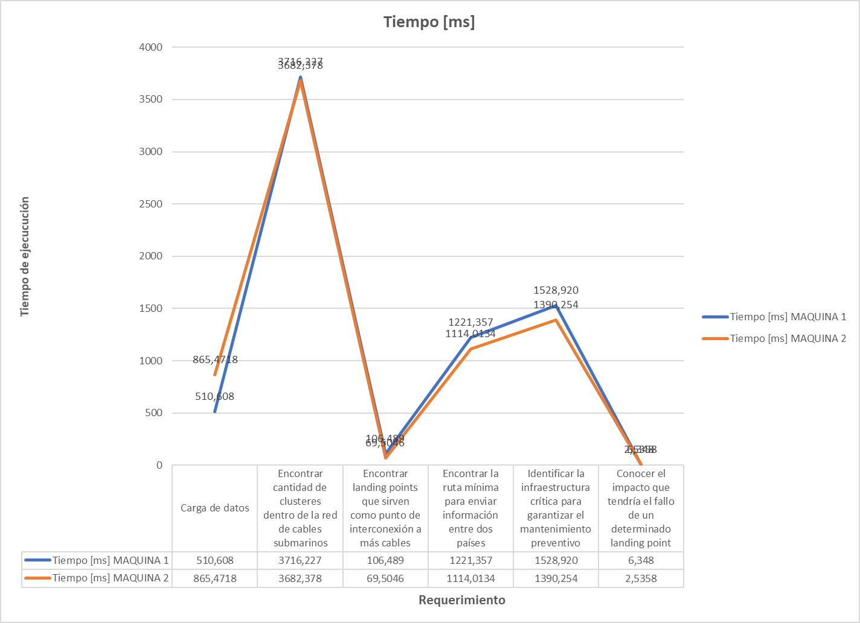

Ilustración 1. Comparación tiempos de ejecución maquina 1 y 2

En la gráfica anterior se muestra la comparación del desempeño en tiempos de ejecución en las dos maquinas de prueba. Se puede evidenciar que aunque en la carga el tiempo fue menor para la máquina 1, los demás requerimientos tuvieron comportamiento similar sin diferencias significativamente marcadas entre los dos equipos.El requerimiento que presentó un tiempo menor fue el número 5.

## **COMPARACIÓN CONSUMO DE MEMORIA**

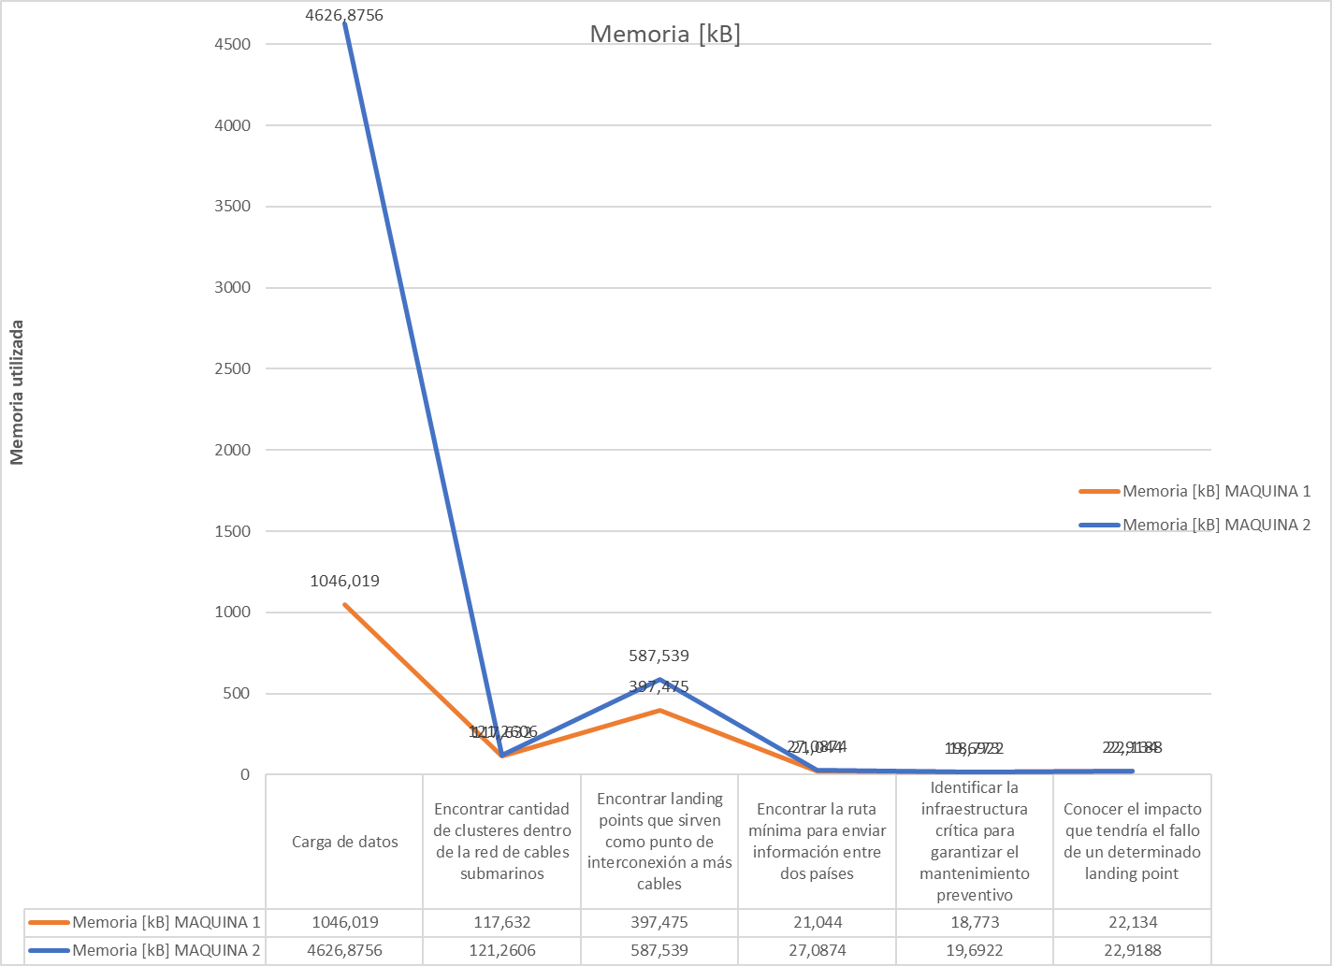

Ilustración 2. Comparación consumos de memoría para las maquinas 1 y 2

En esta gráfica se muestra la diferencia en el consumo de memoria para cada uno de los requerimientos. Se presenta una marcada diferencia en el consumo de memoria para la carga en la maquina 2, sin embargo, en los demás requerimientos el comportamiento es similar para las dos maquinas con leves diferencias en cada uno.

# **CONCLUSIONES**

La utilización de algorítmos propios de los grafos pueden representar una marcada diferencia en la ejecución de requerimientos propios de los mismos al presentar complejidades lineales o linearítmicas en la mayoría de los casos.

Aunque algunos de los requerimientos presenten complejidad , el tiempo de ejecución puede verse disminuido por el tipo de recorrido presentado en el algorítmo. Este es el caso del requerimiento 5, por ejemplo, el cual pese a que su complejidad es cuadrática presenta tiempos de ejecución mínimos (comparados a los demás) dada la instancia del problema. Pues cuando encuentra los vértices adyacentes detienen la ejecución.